МУНИЦИПАЛЬНОЕ КАЗЕННОЕ ДОШКОЛЬНОЕ

ОБРАЗОВАТЕЛЬНОЕ УЧРЕЖДЕНИЕ

«ДЕТСКИЙ САД «ЛАСТОЧКА»

368750, с. Усухчай, Докузпаринский район , ул. Эмирсултанова , 32Б,

Тел 8960-411-1-071 сайт: dag-lastohka-2 tvoysadik.ru.

адрес электронной почты: mkaou.ds-lastohka@yandex.ru

Конспект НОД по окружающему миру.

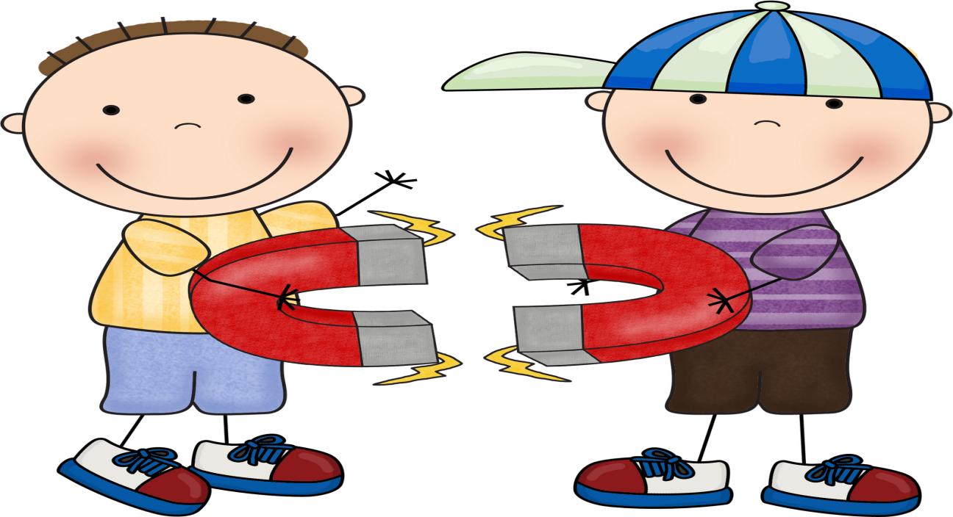

Воспитатель: Гаджиева Э.И.

Усухчай 2019.
15.11.2019.

Утверждаю:
Заведующей МКДОУ
Детский сад «Ласточка»
_____Шахэмирова Г.М.

Конспект НОД «Магнит-фокусник»

для детей старшей группы «Пчелки»

Цель: Познакомить детей с магнитом. Выявить его свойства, взаимодействия магнита с разными материалами и веществами.
Образовательная область: Познавательно-исследовательская деятельность.
Оборудование: Магниты, мелкие кусочки бумаги, пластмассы, ткани, скрепки, гвоздики, стаканы с водой, ключ, картон, машинки, волшебная палочка, карандаши простые, рабочие листы, емкость с водой, пенопласт.
Ход:
Дети стоят около стола.
Воспитатель:
Давайте вспомним, кто такой фокусник? (Человек, который показывает фокусы). А где можно увидеть фокусы? (В цирке)
Хотите, я научу вас некоторым фокусам?
У меня в руках волшебная палочка. Я буду главным фокусником, а вы моими помощниками.
Воспитатель показывает детям лист картона, подзывает одного помощника, просит его взять ключик и прикрепить к листу картона, куда воспитатель покажет волшебной палочкой (ключик падает).
Воспитатель: Вот какой непослушный ключик. Наверно, нужно нарисовать крючок. Маркером рисует крючок и произносит волшебное заклинание: «КЛЮЧИК, КЛЮЧИК НЕ ЛЕНИСЬ И К КРЮЧКУ ПРИКРЕПИСЬ!»
Помощник с легкостью прикрепляет ключ к нарисованному крючку.
Воспитатель: В чем же секрет этого фокуса? (дети высказываются). Необходимо подвести детей к правильному ответу: с задней стороны листа прикреплен магнит, который и притягивает к себе металлический ключ.
Воспитатель: Вот какой интересный фокус. Магнит притягивает к себе предметы. А вы знаете, я сегодня хотела попить и случайно уронила скрепку в стаканчик с водой. Как же ее достать, не намочив рук? Выслушав ответы детей, воспитатель магнитом вытаскивает скрепку из стаканчика с водой. Значит, магнит через воду тоже притягивает?
Необходимо подвести детей к правильному ответу: вода не мешает действию магнита. Магниты действуют на металл, даже если они разделены с ним водой.
Дети садятся за столы.
Воспитатель: А теперь вы сами попробуете действовать с магнитом. Напоминаю вам о технике безопасности: ничего не берем в рот, со скрепками и гвоздиками работаем очень аккуратно, не разбрасываем. Воду не проливаем. Итак, спину прямо, руки на столе.
У вас в тарелочке много разных предметов. Попробуйте поднести к ней магнит. Что получилось? Почему одни предметы притягиваются, а другие – нет?
Необходимо подвести детей к правильному ответу: притягиваются только металлические предметы.
Воспитатель: Аккуратно снимите все предметы с магнита и положите на тарелочку. А теперь попробуйте поднести ваши магниты друг к другу. Что получилось?
Необходимо подвести детей к правильному ответу: магниты притягиваются друг к другу.
Воспитатель: Один из вас перевернет магнит другим кончиком. Теперь попробуйте поднести магниты друг к другу. Что получилось?
Необходимо подвести детей к правильному ответу: магниты могут отталкиваться.
Воспитатель: Сейчас бросьте в стаканчик с водой скрепку. А теперь возьмите магнит и попробуйте аккуратно вытянуть скрепку из воды. Придерживайте стаканчик руками, не разливайте воду.
Молодцы, справились с заданием.
Физкультминутка.
«Пчелка».
Пальчиковая гимнастика.
Воспитатель: А сейчас на своих листах соедините линией магнит с тем предметом, который он притягивает.
Дети выполняют задание, воспитатель задает вопросы, уточняя выбор детей.
Воспитатель: Молодцы, ребята, вы все справились с заданием. А теперь тихо встаем и подходим к столу. Я покажу вам еще один фокус. Вот дорога, а по ней едет машина. Как она передвигается?
Необходимо подвести детей к правильному ответу: магнит притягивает металл, если двигать магнит, металл тоже будет двигаться.
Дать двум-трем детям попробовать двигать магнит.
Воспитатель: А теперь покажу я вам волшебный кораблик. Взмахну волшебной палочкой, и кораблик плывет. Почему он плывет?
Дать двум-трем детям попробовать.

Рефлексия:
Мы сегодня с вами узнали много нового. Магнит притягивает к себе что? (только металлические предметы).
Вода мешает действию магнита? (Магниты действуют на металл, даже если они разделены с ним водой).
Магниты притягиваются друг к другу? (Или притягиваются или отталкиваются).
Молодцы, вы сегодня очень старались, и мы с вами еще будем передвигать машины, пускать кораблики.

